FICHA DE AVALIAÇÃO SUMATIVA 1
Nome: _____________________________ N.º____ Turma: ___ Data: ___/___/___

GRUPO I

Nutrição no ser humano

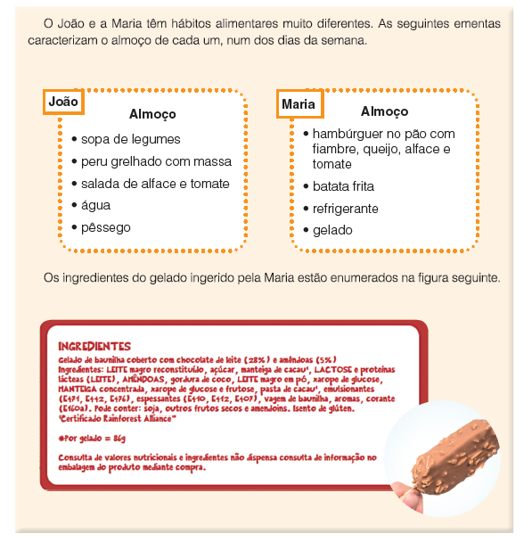

1. Comenta a seguinte afirmação:
“O leite é um alimento.”
____________________________________________________________________________________________________________________________________

2. Faz corresponder a cada situação o nutriente cuja função melhor se adequa.

Situações | Nutrientes
1. Responsáveis pela produção de energia.  2. Contribuem para o crescimento dos indivíduos.  3. Regula a temperatura do corpo e transporta os nutrientes.  4. Regulam o funcionamento do intestino.  5. Fazem parte dos dentes e dos ossos. | (a) Água  (b) Fibras  (c) Glícidos  (d) Minerais  (e) Prótidos

1. _____; 2. _____; 3. _____; 4. _____; 5. _____

Na resposta aos itens 3 a 5, seleciona a opção correta.

3. O almoço do João está de acordo com as orientações da Pirâmide Alimentar
Mediterrânica porque…
(A) se deve comer fruta em todas as refeições.
(B) só se deve comer sopa uma vez por semana.
(C) não se deve comer pão todos os dias.
(D) se deve beber água apenas uma vez por dia.

4. Dos seguintes alimentos que fazem parte do almoço da Maria, seleciona o que está em desacordo com os princípios da dieta mediterrânica.
(A) Hambúrguer
(B) Refrigerante
(C) Tomate
(D) Alface

5. Da análise do rótulo do gelado, podemos concluir que este alimento…
(A) não tem aditivos alimentares.
(B) não tem leite.
(C) tem um corante.
(D) não tem amêndoas.

6. Indica o método de conservação do gelado.
________________________________________________________________

7. Relativamente aos alimentos do almoço dos dois amigos, podes considerar a
presença de algum “novo alimento”? Justifica a tua resposta.
________________________________________________________________

________________________________________________________________

________________________________________________________________

8. Coloca por ordem crescente de necessidade de energia os seguintes indivíduos.

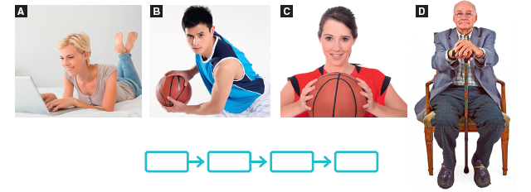

9. Consideras que a medida aprovada na Assembleia da República contribui para a diminuição da obesidade na adolescência? Justifica a tua resposta.
____________________________________________________________________________________________________________________________________

GRUPO II

Sistema digestivo do ser humano

A figura seguinte representa o sistema digestivo humano.
1. Legenda a figura.

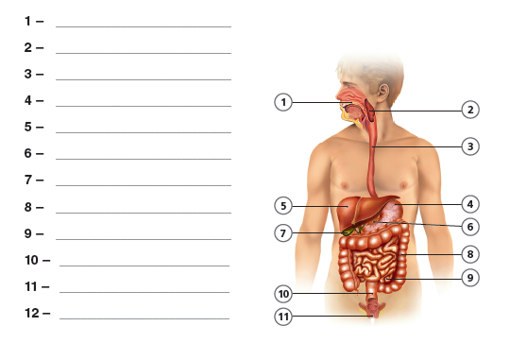

2. Indica os números que correspondem às glândulas anexas.
________________________________________________________________________

3. Preenche a tabela com os seguintes conceitos:

 | Ação mecânica | Ação química | Produto resultante da  digestão
Boca | 1. ______________ | 3. ______________ | Bolo alimentar
Estômago | Movimentos peristálticos | 4. ______________ | 5. ______________
Intestino | 2. ______________ | Suco intestinal e suco pancreático | 6. ______________

4. Classifica como verdadeira (V) ou falsa (F) cada uma das seguintes afirmações.

A. Os dentes incisivos têm como função cortar os alimentos.
B. No final da digestão, todos os nutrientes são absorvidos para o sangue.
C. Devemos comer rapidamente alimentos ricos em fibras.
D. Os produtos não absorvidos seguem pelo intestino grosso até ao ânus.
E. Os dentes caninos são responsáveis por moer e esmagar os alimentos.
F. Os nutrientes que circulam no sangue e na linfa vão ser assimilados pelas
células.
G. Os movimentos peristálticos permitem a deslocação dos produtos da
digestão ao longo do tubo digestivo.
H. A absorção dos nutrientes dá-se no intestino delgado.

GRUPO III

Sistema digestivo dos animais

A figura seguinte representa os sistemas digestivos da galinha e da vaca.

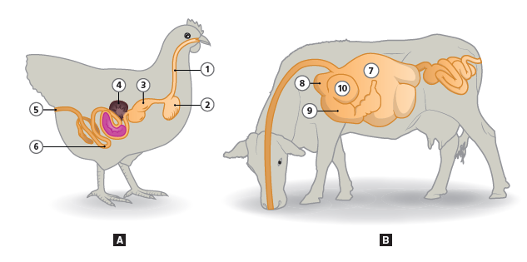

- Legenda a figura.
1 – __________________________________
2 – __________________________________
3 – __________________________________
4 – __________________________________
5 – __________________________________
6 – __________________________________
7 – __________________________________
8 – __________________________________
9 – __________________________________
10 – _________________________________

Na resposta aos itens 2 e 3, seleciona a opção correta.

2. Tal como o ser humano, a galinha…
(A) tem um estômago simples.
(B) é omnívora.
(C) tritura os alimentos com a ajuda dos dentes.
(D) faz a digestão química por ação de sucos digestivos.

3. Ao contrário do ser humano, a vaca…
(A) tem um intestino delgado curto.
(B) rumina, isto é, mastiga os alimentos que passaram pelo estômago.
(C) consome alimentos muito energéticos e fáceis de digerir.
(D) tem um estômago composto formado por três cavidades.

4. Tendo em conta o regime alimentar da galinha, explica a função do papo na digestão dos alimentos.
______________________________________________________________________________________________________________________________________________________________________________________________________

5. Localiza a digestão química e a digestão mecânica no sistema digestivo da galinha.
______________________________________________________________________________________________________________________________________________________________________________________________________

FIM

